文件說明 | BeforeSendNewForm送單前函數應用解說
EF版本 | □SP6 □SP7 □7.X □2.X □3.X |  |  | 發行範圍 | □對內 □對外
撰寫人 | 陳威弟 | 撰寫日期 | 2011/10/11 | 修改人 | 陳威弟 | 修改日期 | 2011/10/12
相關程式 | BeforeSendNewForm函數應用範例.zip
- 範例：
某客戶對於該公司內自行開發的XX表單單號部分，系統現有的單號自動編碼格式無法滿足其需求，請問用程式如何自訂單號?
都不適用怎麼辦??
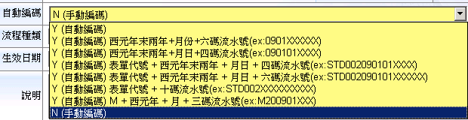
- 解說
一般用程式來控制單號常用的方法為AJAX取單號，本篇技報示範如何運用送單前的函數，來控制單號。
- 步驟一：開啟表單性質維護作業(RESI050)，將需自訂單號的表單，自動編碼改為手動編碼(如下圖)。
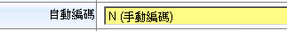
- 步驟二：修改FormId.aspx.cs，將單號欄位唯獨，並顯示「此欄不用輸入」(可自定義，但不可空白)
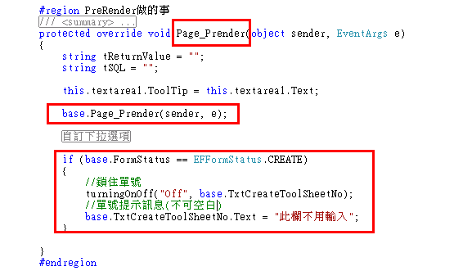
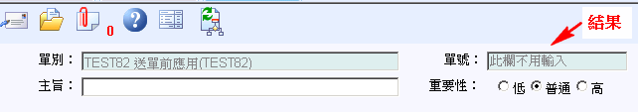

- 步驟三：修改FormId.aspx.cs，新增BeforeSendNewForm函數，並將取單號的邏輯寫在裡面。
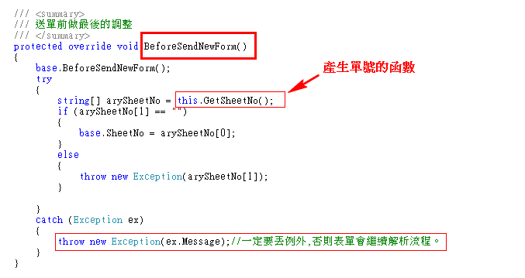
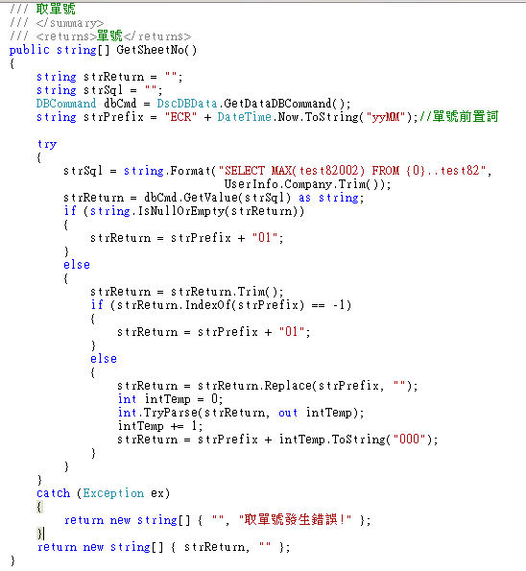

參考程式:


